ПОЯСНИТЕЛЬНАЯ ЗАПИСКА
к проекту постановления Правительства Республики Саха (Якутия)
«Об утверждении порядка предоставления субсидии из государственного бюджета Республики Саха (Якутия) субъектам малого и среднего предпринимательства и (или) частным образовательным организациям организацию присмотра и ухода за детьми участников специальной военной операции в группах продленного дня общеобразовательных организаций Республики Саха (Якутия), реализующих образовательные программы начального общего, основного общего и среднего общего образования»
РКПД № П\776 от 27.10.2023

- Правовое основание необходимости принятия акта:
Бюджетный кодекс Российской Федерации, Статья 48 Федерального закона от 21 декабря 2021 года № 414-ФЗ «Об общих принципах организации публичной власти в субъектах Российской Федерации», пункт 5 статьи 7 Закона Республики Саха (Якутия) от 25 декабря 2003 года 98-З №199-III «О правовых актах органов государственной власти Республики Саха (Якутия)», Указ Главы Республики Саха (Якутия) от 23 октября 2023 г. № 80 «О мерах поддержки участников специальной военной операции и членов их семей в период проведения специальной военной операции», постановление Правительства Республики Саха (Якутия) от от 10 октября 2023 г. № 505 «Об утверждении порядка организации присмотра и ухода за детьми в группах продленного дня, расчета и взимания платы с родителей (законных представителей) за присмотр и уход за детьми в группах продленного дня государственных образовательных организаций Республики Саха (Якутия), реализующих образовательные программы начального общего, основного общего и среднего общего образования», подпункт 93 пункта 3.1 приложения №1 постановления Правительства Республики Саха (Якутия) от 31 мая 2022 года №316 «Об утверждении положений о Министерстве образования и науки Республики Саха (Якутия) и его коллегии».
2.Основание для подготовки и внесения акта:
Указ Главы Республики Саха (Якутия) от 23 октября 2023 г. № 80 «О мерах поддержки участников специальной военной операции и членов их семей в период проведения специальной военной операции», постановление Правительства Республики Саха (Якутия) от 10 октября 2023 г. № 505 «Об утверждении порядка организации присмотра и ухода за детьми в группах продленного дня, расчета и взимания платы с родителей (законных представителей) за присмотр и уход за детьми в группах продленного дня государственных образовательных организаций Республики Саха (Якутия), реализующих образовательные программы начального общего, основного общего и среднего общего образования».
3.Цели, задачи и предмет правового регулирования акта:
Проект вносится в целях расширения мер поддержки семей участников специальной военной операции, расширения категории лиц, получающих меры поддержки.
4. Структура проекта:
Проект постановления Правительства Республики Саха (Якутия) состоит из преамбулы, 3 пунктов, приложения.
5. Правовые акты, в которые вносятся или предполагается внести изменения:
Принятие проекта постановления Правительства Республики Саха (Якутия) не потребует внесения изменений в нормативные правовые акты.
6. Ожидаемый прогноз:
Реализацией данного проекта будет являться поддержка участников специальной военной операции и членов их семей в период проведения специальной военной операции путем предоставления субсидии субъектам малого и среднего предпринимательства и (или) частным образовательным организациям в связи с освобождением от платы, взимаемой с родителей (законных представителей) за присмотр и уход за детьми в группах продленного дня общеобразовательных организаций Республики Саха (Якутия), реализующих образовательные программы начального общего, основного общего и среднего общего образования.
Принятие проекта расширяет категорию получателей мер поддержки - проживающих на территории Республики Саха (Якутия) детей из семей участников специальной военной операции, к которым относятся:
1) граждане Российской Федерации, призванные на военную службу по мобилизации и включенные в списки воинских частей Вооруженных Сил Российской Федерации;
2) лица, имеющие специальное звание полиции, военнослужащие, проходящие (проходившие) службу (военную службу) в Федеральной службе войск национальной гвардии Российской Федерации и принимающие (принимавшие) участие в СВО на территориях Украины, Донецкой Народной Республики и Луганской Народной Республики с 24 февраля 2022 года, а также на территориях Запорожской области и Херсонской области с 30 сентября 2022 года;
3) граждане, заключившие контракт о добровольном содействии в выполнении задач, возложенных на Вооруженные Силы Российской Федерации, при условии их участия в СВО на территориях Украины, Донецкой Народной Республики и Луганской Народной Республики с 24 февраля 2022 года, а также на территориях Запорожской области и Херсонской области с 30 сентября 2022 года;
4) граждане, проходящие (проходившие) военную службу в Вооруженных Силах Российской Федерации по контракту, при условии их участия в СВО на территориях Украины, Донецкой Народной Республики и Луганской Народной Республики с 24 февраля 2022 года, а также на территориях Запорожской области и Херсонской области с 30 сентября 2022 года;
5) граждане, проживающие на территории Республики Саха (Якутия), заключившие контракт для прохождения военной службы в Вооруженных Силах Российской Федерации с 1 марта 2023 года, на основании сведений Пункта отбора на военную службу по контракту (3 разряда) Восточного военного округа (г. Якутск) и Военного комиссариата Республики Саха (Якутия).
7. Источник финансирования:
Средства, выделенные на предоставление мер поддержки в соответствии с Указами Главы Республики Саха (Якутия) от 25.09.2022 №2603 «О мерах поддержки семей военнослужащих и военнослужащих, а также граждан Российской Федерации - участников специальной военной операции, уволенных с военной службы», от 29.09.2022 №2610 «О мерах поддержки семей военнослужащих и граждан, исполняющих служебные обязанности в составе Вооруженных Сил Российской Федерации», в рамках Государственной программы Республики Саха (Якутия) «Развитие образования Республики Саха (Якутия)» в размере 376 220 700 руб. по предварительным данным в полном объеме обеспечат расходные обязательства на 2023 год. Дополнительных расходов из государственного бюджета Республики Саха (Якутия) на 2023 год не потребуется.
8. Обоснование о необходимости внесения проекта постановления Правительства в опросном порядке:
В соответствии с подпунктом 2 пункта 7.1 Регламента Правительства Саха (Якутия), утвержденного постановлением Правительства Республики Саха (Якутия) от 3 ноября 2010 г. № 490 «Об утверждении Регламента Правительства Республики Саха (Якутия)», проект направлен на приведение в соответствие с федеральным законодательством и не влечет дополнительных финансовых расходов. В связи с чем, проект предлагается принять в опросном порядке.

И.о. министра  образования и науки Республики Саха (Якутия) | 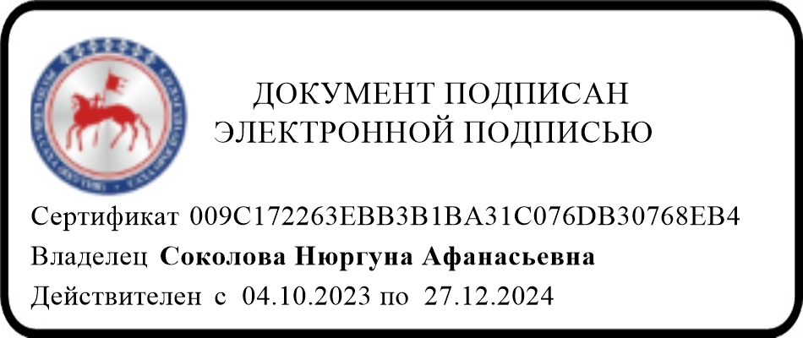 | Н.А. Соколова

